Rifapp: Gestor de Rifas

Modelo de Datos

Grupo 16

Fernando Lizana

Diego Fernández

Viernes 14 de abril de 2017

A continuación se presenta el modelo de datos para Rifapp, la aplicación web para crear, organizar y gestionar rifas. El modelo de datos fue creado utilizando la herramienta ERDPlus (https://erdplus.com). Este modelo está representado por un diagrama Entidad-Relación (ER).

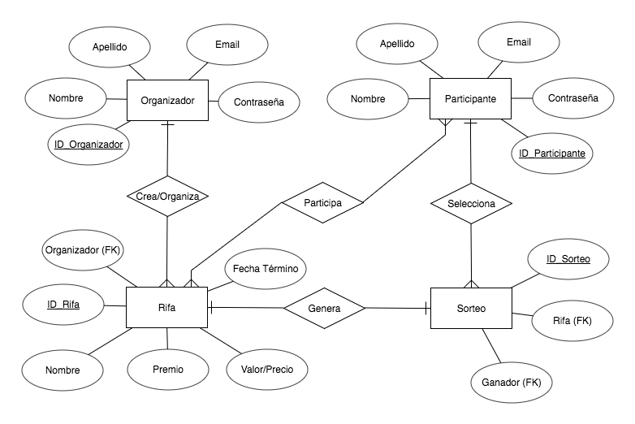

Debido a que la herramienta no muestra las asociaciones de manera muy intuitiva, se explicará a continuación. Cuando hay una flecha saliendo de una entidad, representa una N (*many)*. Cuando hay una cruz saliendo de la entidad, representa un 1 (*one)*. Por ejemplo, la relación Crea entre Organizador y Rifa es 1:N, es decir, un organizador tiene varias rifas. Para la relación entre Participante y Sorteo, un sorteo contiene un solo ganador, por lo tanto la relación es 1:1. A continuación se muestra una tabla resumen acerca de las relaciones entre las entidades.

|  |  |  |  |
| --- | --- | --- | --- |
| **Relación** | **Entidad** | **Entidad** | **Cardinalidad** |
| Crea/Organiza | Organizador | Rifa | 1:N |
| Participa | Participante | Rifa | N:N |
| Genera | Rifa | Sorteo | 1:1 |
| Selecciona | Participante | Sorteo | 1:N |

Tabla 1: Cardinalidad de las relaciones

Fuente: elaboración propia